泰坦尼克号生存预测 —— 学习笔记
使用 PyTorch 自主构建二分类模型,根据乘客个人信息预测其是否幸存。
一、数据清洗和特征处理方法
数据集是 train.csv,一共 891 条乘客记录,每条有 12 个字段。
1. 缺失值处理
先数了一下每一列缺了多少:
· Age(年龄)缺 177 条(19.9%),缺得不算多,用中位数填。选中位数不选平均数,是因为年龄里有个别很大的值,平均数容易被这些极端值拉偏。
· Embarked(登船港口)只缺 2 条,用众数填最省事,这点数据影响不了什么。
· Cabin(客舱号)缺了 687 条(77%),剩下那点信息也拼不出什么规律,这一列直接删掉。
这里有个坑我一开始踩了:我最开始是先把缺失值全填完,再划分训练集和测试集。后来看题目 3.2 才发现这样是错的 —— 填年龄用的中位数是把测试集的年龄也算进去算出来的,相当于测试集的信息漏进了训练集(数据泄露)。
改法是把顺序倒过来:先划分,再只用训练集算中位数、众数、均值和标准差,然后测试集和新样本都套这一套参数。代码里拆成了 fit_preprocessor() 和 transform() 两个函数,前者只在训练集上调用。
2. 特征工程
· 性别 Sex:模型只认数字,所以 male 映射成 0,female 映射成 1。这是最强的特征。
· 登船港口 Embarked:C / Q / S 三个值,用独热编码。如果直接映射成 0/1/2,模型会以为这三个港口之间有大小关系,其实没有。编码时用了 drop_first=True,把 C 去掉当基准,所以最后实际只有 Embarked_Q 和 Embarked_S 两列(不是三列)。这样做一是避免三列加起来恒等于 1 造成共线性,二是少一个特征。
· 姓名 Name:原始姓名本身没什么用,本来想直接删。但姓名里带着称谓(Mr / Mrs / Miss / Master 这些),而称谓其实间接暴露了乘客的性别、年龄和阶级,是个挺强的隐藏特征。所以用正则表达式把称谓抠出来,归成 5 类:Mr=1、Miss=2、Mrs=3、Master=4,剩下少见的(Lady、Dr、Rev 这些)统一归成 Rare=5。
· SibSp + Parch:这两个分别是同行的兄弟姐妹/配偶数和父母/子女数。把它们加起来再 +1(算上自己)造一个新特征 FamilySize(家庭人数)。因为单独看这两个数不太容易看出「这是一家人」以及家庭规模大小,而一家人的生存率明显和独身乘客不一样。
· Age 和 Fare 标准化:年龄范围是 0~80,票价范围是 0~512,量级差太多了。直接喂进网络的话,票价数值大,容易在梯度里独占风头。所以用 (x - 均值) / 标准差 把两个都拉到差不多的范围。用的是训练集算出来的均值和标准差。
处理完一共 10 个特征,顺序固定成:
Pclass, Sex, Age, SibSp, Parch, Fare, Embarked_Q, Embarked_S, Title, FamilySize
这个顺序在代码里用一个 FEATURE_COLUMNS 列表写死,训练和预测都从它取,这样列一定对得上。
二、模型结构、损失函数、优化器及主要超参数
1. 模型结构
用 torch.nn.Module 自己搭的全连接神经网络(MLP),结构是:
输入层(10) → 全连接 32 → ReLU → Dropout 0.2
→ 全连接 16 → ReLU → Dropout 0.2
→ 全连接 1 → Sigmoid
· 输入层 10 个神经元,对应上面那 10 个特征;输出层 1 个神经元,过 Sigmoid 变成 0~1 之间的数,可以当生存概率看。大于 0.5 判成幸存(1),否则遇难(0)。
· 两个隐藏层,分别 32 和 16 个神经元,激活函数 ReLU。一开始我只写了一层 16 个神经元,感觉容量不太够,训练准确率一直上不去,后来加宽了一层。
· 中间加了 Dropout(0.2),每次训练随机让 20% 的神经元失效。因为训练集准确率一直比测试集高,说明有点过拟合,让一部分神经元随机失效能逼着网络不要只依赖某几个神经元。
2. 损失函数
用 nn.BCELoss()(二分类交叉熵)。因为输出已经过 Sigmoid 落在 0~1 之间,标签是 0 或 1,正好配套。标签要转成 float32 并用 .view(-1, 1) 拉成一列,不然形状和输出对不上会报错。
3. 优化器
Adam,学习率 lr = 0.001,weight_decay = 1e-4。
学习率这里改过一次:一开始设的 0.01,损失下降是快,但测试集准确率抖得厉害,像心电图一样。降到 0.001 之后就平稳多了。
weight_decay 这个参数是 Adam 优化器的,不是损失函数的 —— 它相当于在每次更新参数的时候把权重往 0 拉一点(相当于 L2 正则化),能压一压过拟合。我一开始以为是加在损失函数上的,后来查了资料才知道是优化器的参数。
4. 主要超参数
超参数 | 取值
训练轮次 Epochs | 150
批次大小 Batch Size | 32
学习率 lr | 0.001
weight_decay | 1e-4
Dropout | 0.2

三、数据划分方式、随机种子和实验配置
1. 数据划分
用 train_test_split 按 8 : 2 划分:训练集 712 条,测试集 179 条。
本来还想再切一个验证集出来,但一共就 891 条数据,再切一块测试集就太小了,所以最后还是按题目说的分成训练集和测试集两块。
顺序是先划分,再在训练集上算预处理参数,理由写在第一节里了。
2. 随机种子
设了 SEED = 42。为了可复现,把能设的随机种子都设了一遍:
· random.seed(SEED) —— Python 自带的随机数
· np.random.seed(SEED) —— numpy 的
· torch.manual_seed(SEED) —— 影响模型参数的初始化
· torch.cuda.manual_seed_all(SEED) —— 用 GPU 的话也要设
另外两处随机性也固定住了:
· train_test_split(..., random_state=SEED) —— 固定数据怎么切
· DataLoader(..., shuffle=True, generator=torch.Generator().manual_seed(SEED)) —— 固定每一轮打乱样本的顺序。这个如果不设,每轮取到的批次不一样,结果也会飘。
验证过:同样的代码连着跑两遍,每一轮的损失和准确率到小数点后四位完全一样。
3. 实验配置
代码拆成几个文件:data_preprocessing.py(数据清洗和特征工程)、model.py(网络结构)、train.py(训练、保存、画图)、predict.py(新样本预测)、main.py(入口,把前面几件事串起来)。
所有路径都是用 Path(__file__).resolve().parent.parent 推出来的,不管在哪个目录下敲命令都能找到文件。
训练完会保存两样东西:
· save/titanic_model.pth —— 模型参数
· save/preprocess_params.json —— 预处理参数(年龄中位数、港口众数、均值、标准差、称谓映射表、特征列顺序)
第二样是关键。预测新样本的时候不能再手写一遍特征工程,那样很容易和训练时对不上。现在是直接把 json 读回来,调用训练时用的同一个 transform() 函数,保证新样本和训练数据是用同一套方式处理的。
四、训练过程中遇到的问题及解决方法
1. 环境冲突
在终端直接敲 python train.py 报错,说找不到 torch。排查发现默认用的是 base 环境,base 里没装 torch。解决方法:先 conda activate pytorch 切到装好 torch 的环境再跑。
2. 张量类型转换错误
数据传进 PyTorch 的时候报错,说数据类型不对。原因是 pandas 读出来的列有 int64 也有 float64,混在一起转 tensor 会出问题。解决方法:统一 .astype(np.float32) 转一遍。
3. 模型维度不匹配
跑预测的时候报 size mismatch for fc1.weight,意思是模型输入的维度和喂进去的数据维度不一样。排查发现训练时输入是 10 个特征,预测的时候我手写的字典只有 9 个,少了一个。这次重写我干脆把特征列名用一个列表写死,训练和预测都从这个列表取,从根上避免这类问题。
4. 底层库损坏
中途遇到很奇怪的报错,说 torch 没有 version 这个属性,但 import torch 又没报错。排查发现是 PyTorch 装得不完整,底层文件缺了。解决方法:先卸载,再换用国内镜像源重新完整装一遍。
5. 数据泄露(这个是最值得说的)
一开始我的预处理顺序是「先填缺失值 → 再划分训练集测试集」,写的时候没觉得有问题。后来看题目 3.2 里那句「预处理参数只能根据训练数据确定,测试数据和新样本必须复用同一套处理方式」,才反应过来:填年龄用的中位数是拿全部 891 条算出来的,里面包含了测试集的年龄。这就是数据泄露。
改法:把预处理拆成 fit_preprocessor()(只在训练集上算参数)和 transform()(用参数处理数据),先划分再 fit,测试集和新样本都调 transform。
改完之后我特意把两种做法都跑了一遍做对比:
· 在全部 891 条上算参数(泄露版):最好测试集准确率 0.8212
· 只在训练集 712 条上算参数(正确版):最好测试集准确率 0.8156
差了 0.56 个百分点。泄露版高出来的这一点点,就是模型提前「看到」测试集信息换来的,是虚的。所以虽然数字变低了,0.8156 这个才是可信的、能反映真实水平的数字。
6. 画图卡住
训练完调用 plt.show() 之后脚本一直不结束,要手动关掉窗口。解决方法:改成只 plt.savefig() 存图,并且用 matplotlib.use('Agg') 指定不弹窗的后端,最后加上 plt.close() 把图关掉。
五、测试集准确率、实验结果分析和心得体会
1. 测试集准确率
训练 150 轮之后,结果如下:
指标 | 数值
训练集准确率 | 0.8553(85.53%)
测试集准确率 | 0.8156(81.56%)
训练集损失 | 0.3700
测试集损失 | 0.4324

测试集准确率最高的一轮是第 67 轮,也是 0.8156,保存的就是这一轮的模型。
2. 曲线分析
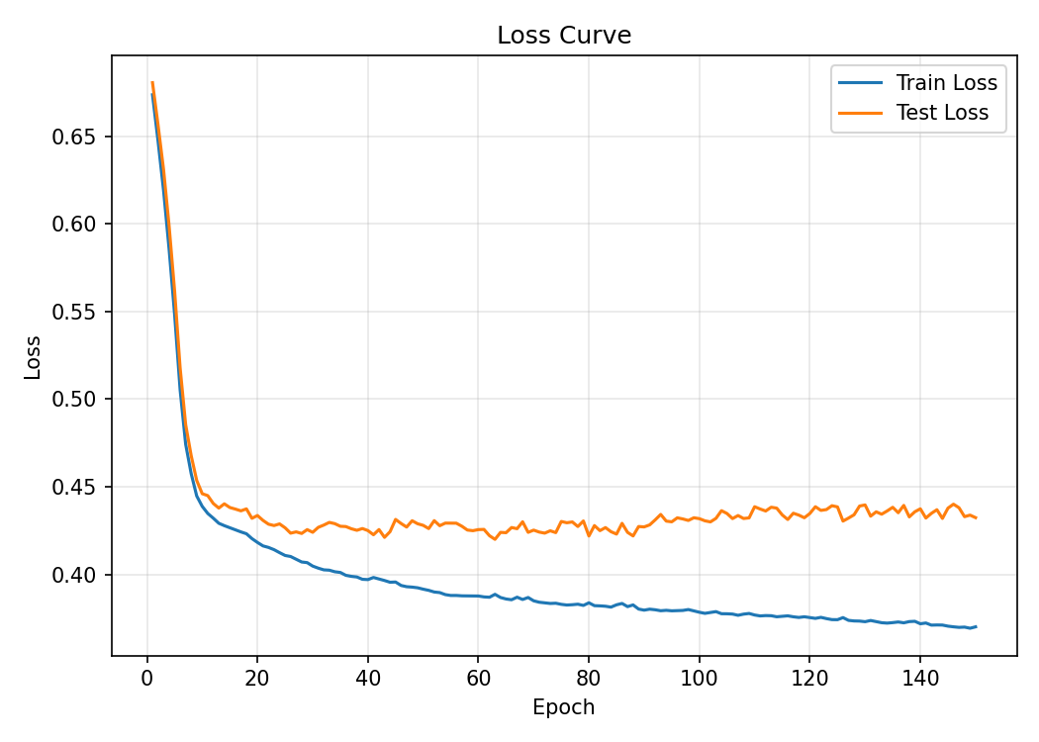
图 1 模型损失趋势图(训练损失与测试损失随训练轮次的变化)
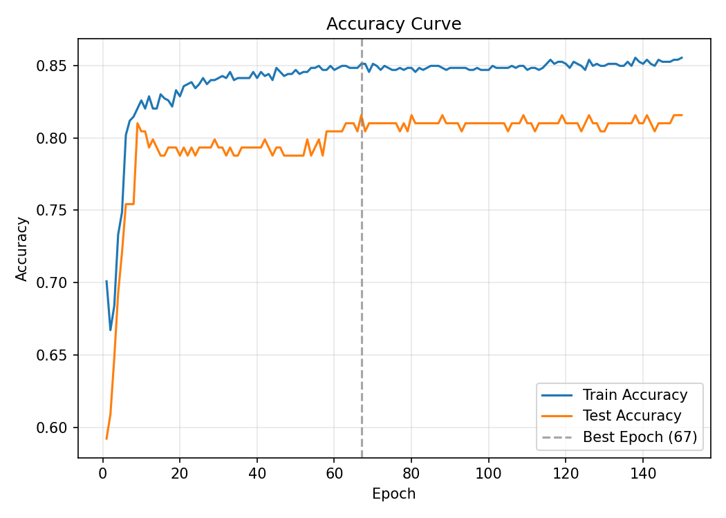
图 2 训练集与测试集准确率图(虚线标出测试集准确率最高的第 67 轮)
从损失曲线看:训练损失一直在往下掉,从 0.67 掉到 0.37;测试损失前 20 轮降得很快,从 0.68 掉到 0.43 左右,但 20 轮之后基本就不再降了,后面甚至慢慢往上抬。两条线在第 20 轮附近分开,之后越拉越远。
从准确率曲线看:训练集准确率从 0.60 一路涨到 0.855;测试集准确率涨到 0.80 左右之后,就在 0.79 ~ 0.82 之间来回晃,基本不再提高。两条线大概差了 4 个百分点。
这两个现象都说明出现了过拟合:模型把训练集里的细节(甚至噪声)也一起背下来了,所以在训练集上表现越来越好,但在没见过的测试集上就没什么进步。不过差距只有 4 个百分点,不算特别严重,属于轻度过拟合。
3. 心得体会
这是我自己第一次完整做一个从数据到预测的机器学习项目,最大的收获是很多问题不在模型上,而在数据上。
① 数据泄露这件事给我的印象最深。一开始我完全没意识到「先填缺失值再划分」是错的 —— 从直觉上想,先把数据收拾干净再划分,多自然啊。是看了题目要求回头检查才发现的。这让我明白,数据处理的顺序本身就是一个会影响结果正确性的东西,不是随便写写就行。所以后来我干脆把预处理拆成 fit 和 transform 两个函数,从代码结构上把这件事固定住。
② 第一次从曲线上真真切切看到过拟合。以前只知道「过拟合」是个概念,这次是眼看着两条线从第 20 轮开始分叉:训练损失还在降,测试损失却已经到底了。这比背书上的定义印象深多了。
③ 关于调参。我把学习率从 0.01 改成 0.001,又加了 Dropout 和 weight_decay,模型确实稳了一些,但准确率提高得有限(大概两三个百分点)。我原来的想法是「多加几层、多加几个神经元准确率就能上去」,试下来发现不是这么回事 —— 891 条数据太少了,模型搞复杂了反而更容易过拟合。数据量和特征的质量,可能比模型结构更重要。
④ 关于自己动手写代码。这次有几个部分(比如画图)我参考了吴恩达老师课上讲的内容,自己动手敲了一遍,但有些地方写得不对,跑起来就报错,又反复查资料改了好几遍才对。这个过程虽然慢,但比直接抄一遍有用得多 —— 报错的时候被迫去想「这一步到底在干什么」,反而把原理弄明白了。现在回头看,能自己把整个流程从头到尾跑通,比记住某几行代码重要得多。
⑤ 还可以继续改进的地方:
· 数据划分可以按姓氏分组。这次看数据时我发现有些乘客是同一家人(姓氏相同),随机划分的话可能出现哥哥在训练集、弟弟在测试集的情况。模型在训练集里「见过」哥哥,再去测弟弟,结果就会偏乐观。以后可以试试 GroupShuffleSplit,把一家人整个分到同一边。
· 891 条数据确实太少。可以用交叉验证代替单次划分,结果会更稳一些;或者想办法做点数据增强。
· 特征还可以再挖。比如 Ticket(船票号)的前缀、Cabin(客舱号)的甲板层,都可能藏着信息。

